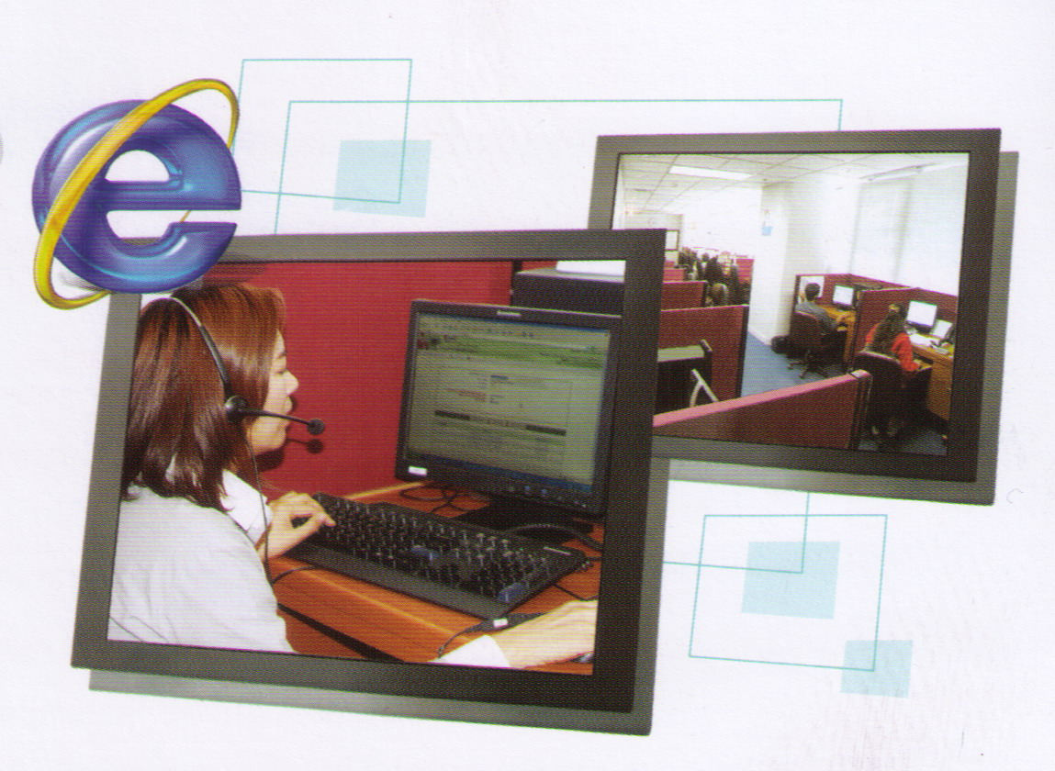
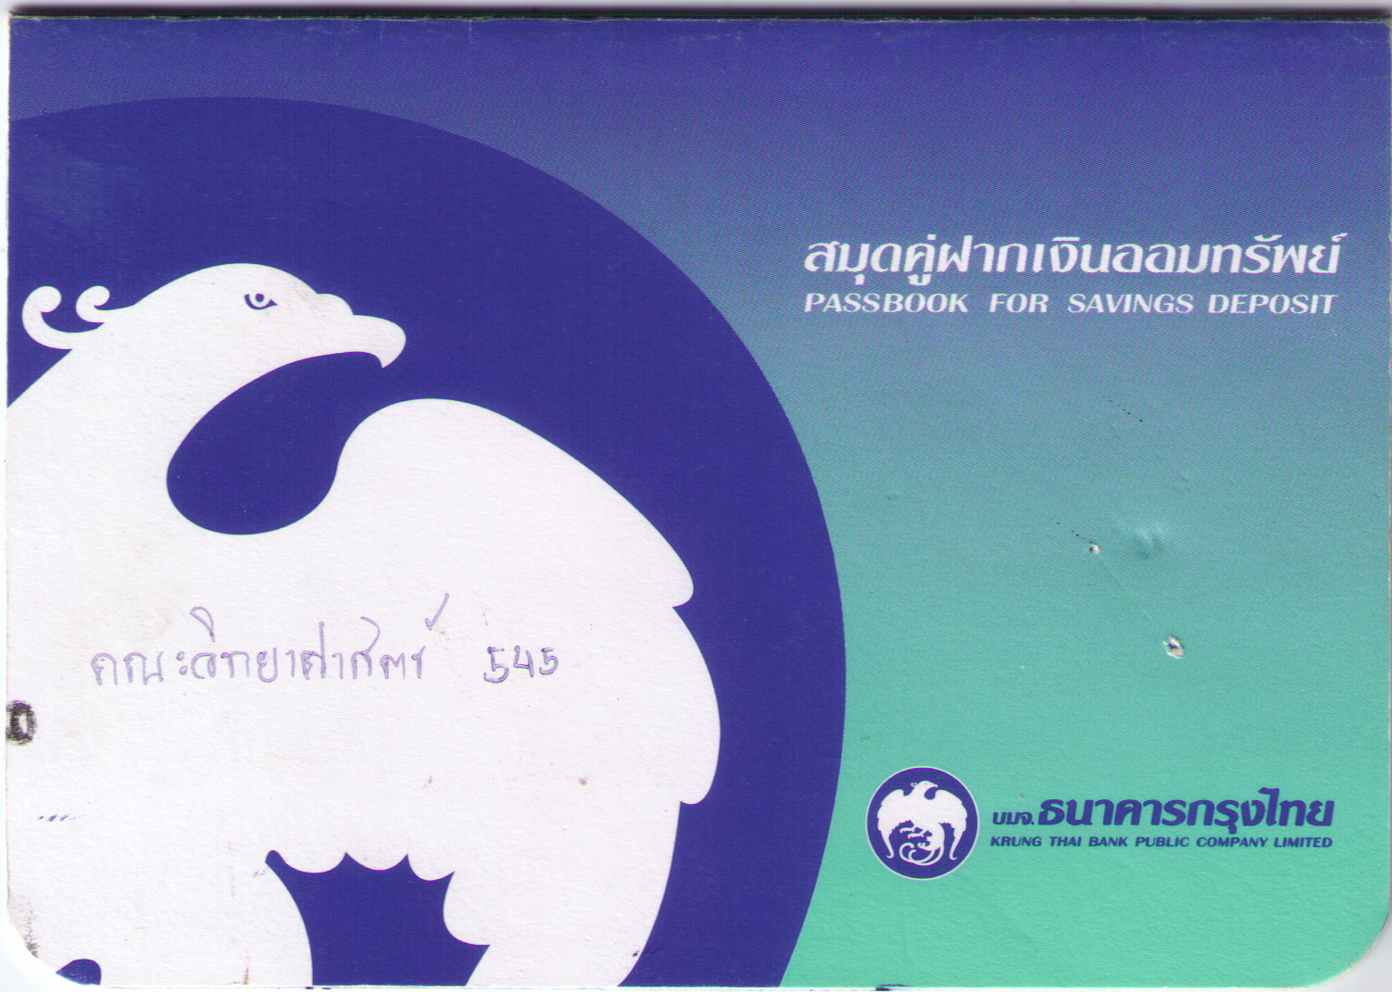
1/2554
2/2554
2.
3.

ขั้นตอนการกู้ยืมเงิน

ประจำภาคการศึกษาที่
(สำหรับนักศึกษาผู้กู้ กยศ. ที่ไม่ได้เข้าโครงการปลูกจิตสำนึก
จะไม่ได้รับสิทธิ์กู้ยืมในปีการศึกษา 2554 ทั้งปีการศึกษา)

1 ก.พ. –17 มิ.ย. 54
ยื่นแบบคำขอกู้ ผ่านเว็บไซต์ www.stu-aff.oop.cmu.ac.th
ผู้ไม่ประสงค์จะขอกู้ค่าลงทะเบียน ทุกภาคการศึกษา
ให้เลือกเฉพาะค่าครองชีพช่องเดียว

ขั้นตอนการกู้ยืมเงิน

ประจำภาคการศึกษาที่
(สำหรับนักศึกษาผู้กู้ กยศ. ที่ไม่ได้กู้ยืมในภาคการศึกษาที่ 1/2554จะไม่สามารถขอกู้ยืมในภาคการศึกษาที่ 2/2554ได้)

14 พ.ย. 54
ตรวจสอบรายชื่อผ่านเว็บไซต์www.stu-aff.oop.cmu.ac.th
ผู้ที่ยื่นแบบคำขอหลังวันศุกร์ที่ 11 พย. 54 จะไม่มีรายชื่อและ
ไม่ได้รับพิจารณาให้กู้ยืมเงิน ให้เตรียมชำระเงินเอง

21 - 25 พ.ย. 54
ลงนามแบบยืนยัน ที่กองพัฒนานักศึกษา เตรียม
1. ชุดนักศึกษาถูกระเบียบ
2. พิมพ์ใบ มชท.50 ภาคการศึกษาที่ 2/2554
3. บัตรประจำตัวนักศึกษา หรือ บัตรประจำตัวประชาชน
4. ใบเสร็จรับเงิน(กรณีชำระเงินเพื่อนำไปเบิก หรือ ค่าส่วนเกิน)
5. เอกสารยกเว้นค่าเทอม (กรณีนักศึกษาทุน หรือ นักกีฬา)

คุณสมบัติของผู้กู้ กยศ.รายเก่า

เป็นนักศึกษาที่เคยทำสัญญากู้ยืมเงินกองทุนเงินให้กู้ยืมเพื่อการศึกษา(กยศ.) โดยระบบe-Studentloan กับ มหาวิทยาลัยเชียงใหม่แล้ว จะมีสิทธิ์กู้ยืมเงินต่อเนื่องตามจำนวนปีที่กำหนดในหลักสูตร สำหรับนักศึกษาภาคปกติ สามารถกู้ยืมเงินค่าลงทะเบียนได้ 3 ภาคการศึกษา นักศึกษาภาคพิเศษ กู้ยืมได้ 2 ภาคการศึกษา

หากนักศึกษา ทำไม่ครบ 3 ขั้นตอน
ในช่วงเวลาที่ กยศ.มช. กำหนด
ตามประกาศในเว็บไซต์ www.stu-aff.oop.cmu.ac.th

จะถือว่าไม่ประสงค์จะกู้ยืมเงิน และ
ไม่ได้รับสิทธิ์ในการกู้ยืมเงินในปีการศึกษานั้นทันที
โดยจะถูกเพิกถอนกระบวนวิชา และ
ต้องชำระเงินเอง พร้อมเงินค่าปรับ
ตามประกาศมหาวิทยาลัย

1 ก.ย. - 11 พ.ย. 54
ยื่นแบบคำขอกู้ ผ่านเว็บไซต์ www.stu-aff.oop.cmu.ac.th
ภาคการศึกษานี้จะไม่สามารถเปลี่ยนข้อมูลการขอกู้ใหม่ได้
เช่น เทอม1ขอกู้แต่ค่าเทอม เทอม2จะขอเพิ่มค่าครองชีพไม่ได้ไม่ได้

1.
1.


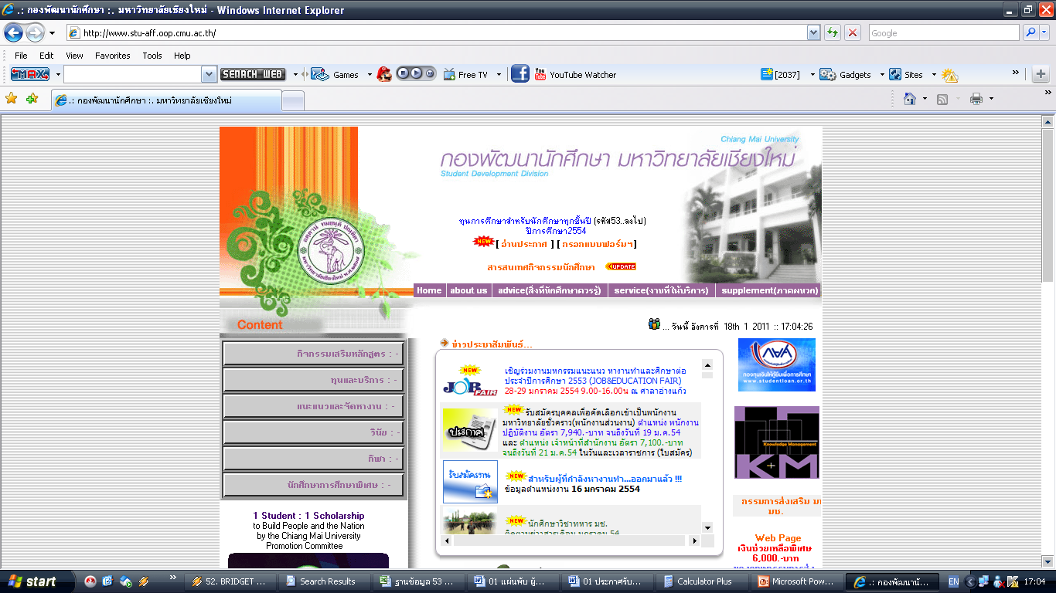
2.
3.
27 มิ.ย.- 1 ก.ค. 54
ลงนามแบบยืนยัน ที่กองพัฒนานักศึกษา เตรียม
1. ชุดนักศึกษาถูกระเบียบ
2. พิมพ์ใบ มชท.50 ภาคการศึกษาที่ 1/2554
3. บัตรประจำตัวนักศึกษา หรือ บัตรประจำตัวประชาชน
4. ใบเสร็จรับเงิน(กรณีชำระเงินเพื่อนำไปเบิก หรือ ค่าส่วนเกิน)
5. เอกสารยกเว้นค่าเทอม (กรณีนักศึกษาทุน หรือ นักกีฬา)

ค่าครองชีพ จะโอนเข้าบัญชีเงินกู้ยืมของนักศึกษา บัญชีธนาคารกรุงไทยประมาณ 1 อาทิตย์ นับจากวันสุดท้ายที่มีการลงนามแบบยืนยันการกู้ยืมเงินที่กองพัฒนานักศึกษา ประมาณวันที่ 8 กรกฏาคม 2554 และจะได้รับโอนเงินในทุกวันที่ 8 ในเดือนถัดไปจนหมดภาคการศึกษาที่ 1/2554

ภาคปกติ ค่าครองชีพ 2,200.บ- เข้าจำนวน 4 เดือน
ภาคพิเศษ ค่าครองชีพ 2,200.บ- เข้าจำนวน 6 เดือน

20 มิ.ย. 54
ตรวจสอบรายชื่อผ่านเว็บไซต์www.stu-aff.oop.cmu.ac.th
ผู้ที่ยื่นแบบคำขอหลังวันศุกร์ที่ 17 มิย. 54 จะไม่มีรายชื่อและ
ไม่ได้รับพิจารณาให้กู้ยืมเงิน ให้เตรียมชำระเงินเอง

ค่าครองชีพ จะโอนเข้าบัญชีเงินกู้ยืมของนักศึกษา บัญชีธนาคารกรุงไทยประมาณ 1 อาทิตย์ นับจากวันสุดท้ายที่มีการลงนามแบบยืนยันการกู้ยืมเงินที่กองพัฒนานักศึกษา ประมาณวันที่ 2 ธันวาคม 2554 และจะได้รับโอนเงินในทุกวันที่ 2 ในเดือนถัดไปจนหมดภาคการศึกษาที่ 2/2554

ภาคปกติ ค่าครองชีพ 2,200.บ- เข้าจำนวน 4 เดือน
ภาคพิเศษ ค่าครองชีพ 2,200.บ- เข้าจำนวน 6 เดือน

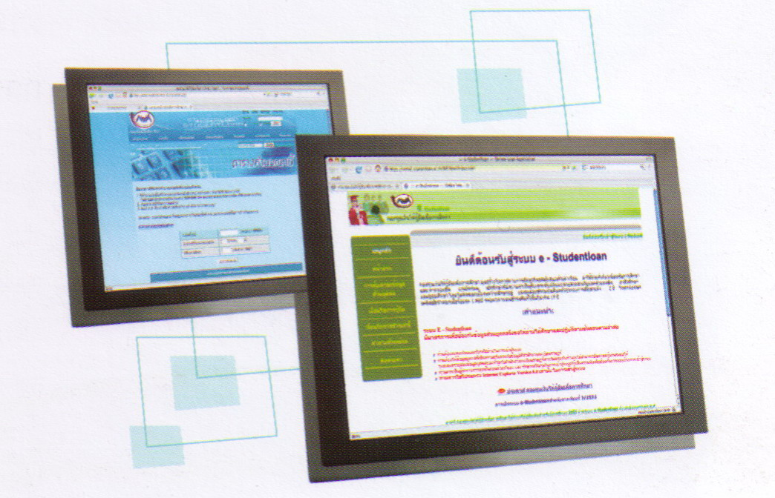

2554

ขั้นตอนการกู้ยืมเงิน
กองทุนเงินให้กู้ยืมเพื่อการศึกษา(กยศ.)

มหาวิทยาลัยเชียงใหม่

ประจำปีการศึกษา

กยศ.มช. (วันที่ออกเอกสาร 26 กุมภาพันธ์ 2554)
งานทุนและบริการ กองพัฒนานักศึกษา สำนักงานมหาวิทยาลัย


กยศ.รายเก่า
3/2554
1.
2.
3.
ภาคปกติ
ภาคพิเศษ

บุตรข้าราชการ/รัฐวิสาหกิจ

ผู้กู้ กยศ. ที่มีสิทธิ์เบิกเงินบุตรข้าราชการ/รัฐวิสาหกิจได้ จะขอกู้ยืมเงินค่าลงทะเบียนได้เฉพาะนักศึกษาภาคพิเศษ หรือมีค่าลงทะเบียนเกินภาคการศึกษาละ10,000 บาทขึ้นไป ดังนี้

ภาคการศึกษา | ใช้สิทธิเบิก  จ่ายเงินเอง | กู้ค่าลง  ทะเบียน | กู้ค่า  ครองชีพ | กู้  รวม
1/2554 | 6,000 | 0 | 8,800 | 8,800
2/2554 | 6,000 | 0 | 8,800 | 8,800
3/2554 | 3,000 | 0 | 8,800 | 8,800
นักศึกษาภาคปกติ จะขอกู้ได้เฉพาะค่าครองชีพรายเดือน และ ให้ชำระเงินค่าลงทะเบียน ตามกำหนดวันที่ในปฏิทินการศึกษาและจะได้รับ มชท.50(ใบแจ้งผลการลงทะเบียน/ใบเสร็จรับเงิน) เพื่อนำไปตั้งเบิกที่ต้นสังกัดของผู้ปกครอง

ภาคการศึกษา | ใช้สิทธิเบิก  จ่ายเงินเอง | กู้ค่าลง  ทะเบียน | กู้ค่า  ครองชีพ | กู้  รวม
1/2554 | 10,000 | 25,000 | 13,200 | 38,200
2/2554 | 10,000 | 25,000 | 13,200 | 38,200
3/2554 | 0 | 0 | 0 | 0
นักศึกษาภาคพิเศษ ค่าเทอม 35,000 บาท จะขอกู้ได้ 25,000 บาท +ค่าครองชีพรายเดือน ค่าลงทะเบียนส่วนเกินที่ใช้สิทธิเบิก ภาคการศึกษาละ 10,000 บาท ให้ชำระเงินในวันที่ลงนามแบบยืนยันในแต่ละภาคการศึกษา และจะได้รับใบเสร็จรับเงิน(มช.17) เพื่อนำไปตั้งเบิก หากใช้มช.017 เบิกไม่ได้สามารถขอเปลี่ยนเป็น มชท.50(ใบแจ้งผลการลงทะเบียน/ใบเสร็จรับเงิน) ได้ประมาณสิ้นภาคการศึกษานั้นๆ ที่เคาน์เตอร์ 1 กยศ.มช. กองพัฒนานักศึกษา

ผู้กู้รายเก่า หมายถึง นักศึกษาที่เคยผ่านการทำสัญญา
ในระบบ e-Studentloan กับมหาวิทยาลัยเชียงใหม่ เรียบร้อย แล้ว

ขั้นตอนการกู้ยืมเงิน

ประจำภาคการศึกษาที่
(สำหรับนักศึกษาผู้กู้ กยศ. ที่ไม่ได้กู้ยืมในภาคการศึกษาที่2/2554 จะไม่สามารถขอกู้ยืมในภาคการศึกษาที่ 3/2554 ได้)ภาคการศึกษาที่ 3/2554 กู้ยืมได้เฉพาะภาคปกติเท่านั้น

1 – 31 ม.ค. 55
ยื่นแบบคำขอกู้ ผ่านเว็บไซต์ www.stu-aff.oop.cmu.ac.th
ภาคการศึกษานี้จะไม่สามารถเปลี่ยนข้อมูลการขอกู้ใหม่ได้
เช่น เทอม1ขอกู้แต่ค่าเทอม เทอม3จะขอเพิ่มค่าครองชีพไม่ได้ไม่ได้

1 ก.พ. 55
ตรวจสอบรายชื่อผ่านเว็บไซต์www.stu-aff.oop.cmu.ac.th
ผู้ที่ยื่นแบบคำขอหลังวันอังคารที่ 31 มค.55 จะไม่มีรายชื่อและ
จะไม่ได้รับพิจารณาให้กู้ยืมเงิน ให้เตรียมชำระเงินเอง

8 - 9 ก.พ. 55
ลงนามแบบยืนยัน ที่กองพัฒนานักศึกษา เตรียม
1. ชุดนักศึกษาถูกระเบียบ
2. บัตรประจำตัวนักศึกษา หรือ บัตรประจำตัวประชาชน
3. ใบเสร็จรับเงิน(กรณีชำระเงินเพื่อนำไปเบิก หรือ ค่าส่วนเกิน)
4. เอกสารยกเว้นค่าเทอม (กรณีนักศึกษาทุน หรือ นักกีฬา)
ค่าครองชีพ จะโอนเข้าบัญชีเงินกู้ยืมของนักศึกษา บัญชีธนาคารกรุงไทยประมาณ 1 อาทิตย์ นับจากวันสุดท้ายที่มีการลงนามแบบยืนยันการกู้ยืมเงินที่กองพัฒนานักศึกษา ประมาณวันที่ 16 กุมภาพันธ์ 2555 และจะได้รับโอนเงินในทุกวันที่ 16 ในเดือนถัดไปจนหมดภาคการศึกษาที่ 3/2554

ภาคปกติ ค่าครองชีพ 2,200.บ- เข้าจำนวน 4 เดือน
ภาคพิเศษ -

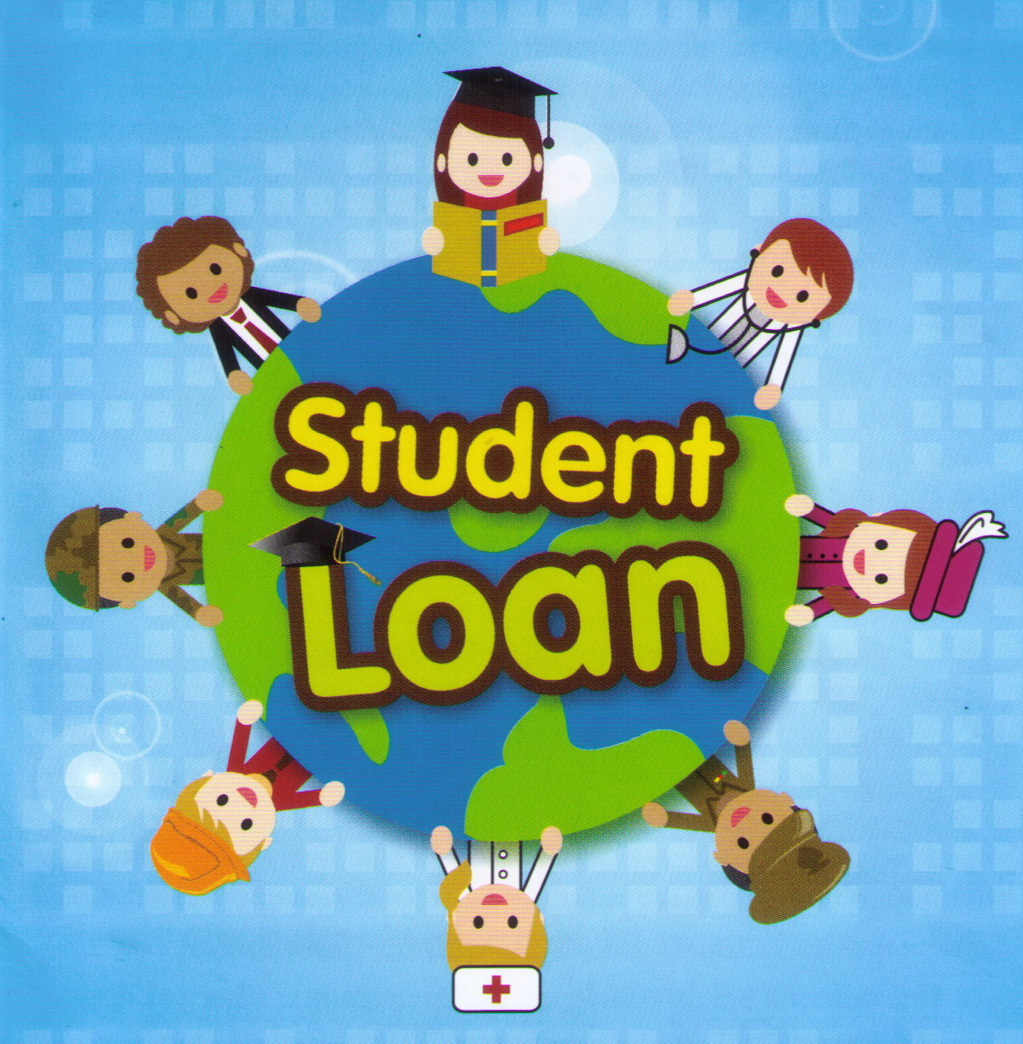
กยศ.รายเก่า
แหล่งข้อมูลเพิ่มเติม
♥ เว็บไซต์กองพัฒนานักศึกษา คลิ๊กที่ไอคอน
www.stu-aff.oop.cmu.ac.th โทรศัพท์ 0-5394-1360
♥ เว็บไซต์กองทุนเงินให้กู้ยืมเพื่อการศึกษา
www.studentloan.or.th โทรศัพท์ 0-2610-4888
♥ ตรวจสอบยอดหนี้ เว็บไซต์ธนาคารกรุงไทย
www.e-studentloan.ktb.co.th
♥ โทรศัพท์ หน่วยกิจการนักศึกษาคณะต่างๆ
01 มนุษยศาสตร์ 0-5394-3225
02 ศึกษาศาสตร์ 0-5394-4263
03 วิจิตรศิลป์ 0-5394-4814
04 สังคมศาสตร์ 0-5394-3522
05 วิทยาศาสตร์ 0-5394-3320
06 วิศวกรรมศาสตร์ 0-5394-4121 ต่อ110,111
07 แพทยศาสตร์ 0-5394-5276
08 เกษตรศาสตร์ 0-5394-4644
09 ทันตแพทยศาสตร์ 0-5394-4477
10 เภสัชศาสตร์ 0-5394-4350
11 เทคนิคการแพทย์ 0-5394-5092
12 พยาบาลศาสตร์ 0-5394-9083
13 อุตสาหกรรมเกษตร 0-5394-8207
14 สัตวแพทยศาสตร์ 0-5394-8053
15 บริหารธุรกิจ 0-5394-2112
16 เศรษฐศาสตร์ 0-5394-2249
17 สถาปัตยกรรมศาสตร์ 0-5394-2816
18 การสื่อสารมวลชน 0-5394-2313
19 รัฐศาสตร์และรัฐประศาสนศาสตร์ 0-5394-2964 0-5394-
20 นิติศาสตร์ 0-5394-2904
21 วิทยาลัยศิลปะ สื่อ และเทคโนโลยี 0-5394-2645 ต่อ104

ผู้กู้ กยศ. ที่มีสิทธิ์เบิกเงินบุตรข้าราชการ/รัฐวิสาหกิจได้ จะขอกู้ยืมเงินค่าลงทะเบียนได้เฉพาะนักศึกษาภาคพิเศษ หรือมีค่าลงทะเบียนเกินภาคการศึกษาละ10,000 บาทขึ้นไป ดังนี้

 | ใช้สิทธิเบิก  จ่ายเงินเอง | กู้ค่าลง  ทะเบียน | กู้ค่า  ครองชีพ | กู้  รวม
1/2554 | 6,000 | 0 | 8,800 | 8,800
2/2554 | 6,000 | 0 | 8,800 | 8,800
3/2554 | 3,000 | 0 | 8,800 | 8,800
นักศึกษาภาคปกติ จะขอกู้ได้เฉพาะค่าครองชีพรายเดือน และ
ให้ชำระเงินค่าลงทะเบียน ตามกำหนดวันที่ในปฏิทินการศึกษาและจะได้รับ มชท.50(ใบแจ้งผลการลงทะเบียน/ใบเสร็จรับเงิน) เพื่อนำไปตั้งเบิกที่ต้นสังกัดของผู้ปกครอง

ค่าลงทะเบียน 30,000.- บาท
จะขอกู้ได้ 20,000.- บาท +ค่าครองชีพรายเดือน
ค่าลงทะเบียนส่วนเกิน 10,000.- บาท ให้ชำระเงินในวันที่ลงนามแบบยืนยันและจะได้รับใบเสร็จรับเงิน(มช.17) เพื่อนำไปตั้งเบิก หากใช้มช.017 เบิกไม่ได้สามารถขอเปลี่ยนเป็น มชท.50 ได้ประมาณสิ้นภาคการศึกษานั้นๆ ที่กองพัฒนานักศึกษา

ผ่านทางเว็บไซต์กองพัฒนานักศึกษา
www.stu-aff.oop.cmu.ac.th

